羅伯洛伊 Rob Roy
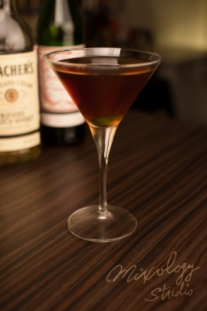 | ◆ 材料比例 ◆
 | 蘇格蘭調和式威士忌 | 60 ml
 | 法式甜香艾酒(紅) | 20 ml
 | 安格式原味苦精 | 1 dash
 | ◆ 調製方法 ◆
 | 杯子 | 冰鎮馬丁尼杯
 | 作法 | 1. 調酒杯加入所有材料及冰塊，攪拌均勻。  2. 濾掉冰塊，將酒液倒入冰鎮過的馬丁尼杯。
 | 建議裝飾物 | 檸檬皮捲
愛爾蘭的俠盜羅賓漢

